**最初的想法：**

有的舍友总忘带钥匙m9( ｀д´ )!!!!

同学来我们宿舍我懒的下去开门 _(:3 ⌒ﾞ)_

于是一个好主意产生了((〃•̀ꇴ•〃))૭⁺✧

**上教程：**

**材料清单和说明：**

**（以下材料在某宝上都能买到）**

52单片机x1 5元

51最小系统板x1 10

HC-06蓝牙模块 23

(此型号比较贵,可以用其它的蓝牙模块代替)

金属齿轮舵机(MG90S) x1 15

(为保证舵机的力量足够大需要选择金属齿轮舵机，推荐MG90S)

5V升压板x1 6

18650电池x2 15

18650电池壳x2 1

杜邦线若干 1

ABS板（热可塑塑料板）x2 8

(ABS板用于制作外壳，直接加热需要弯曲的部位然后弯折)

**制作过程的一些截图：**

程序：（附源码）

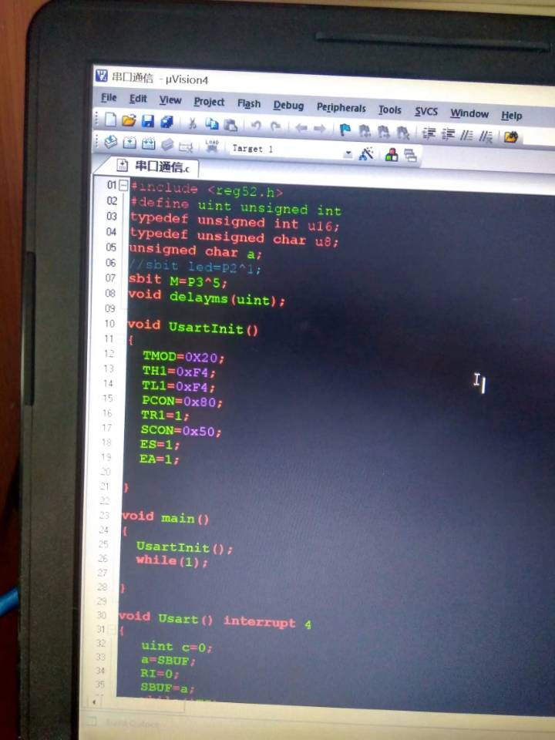

布局：

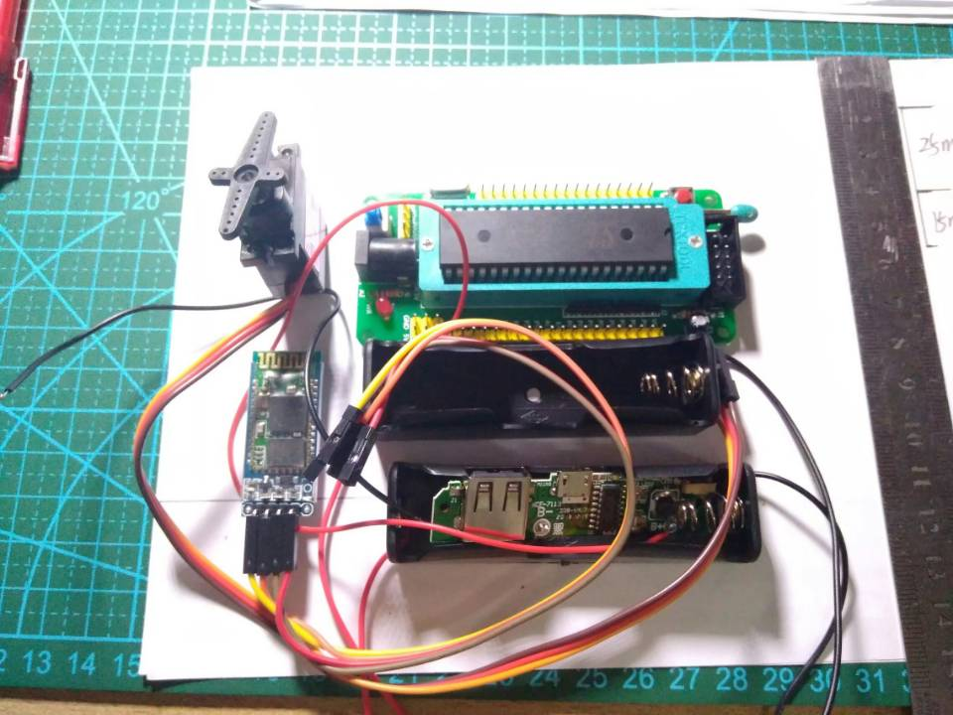

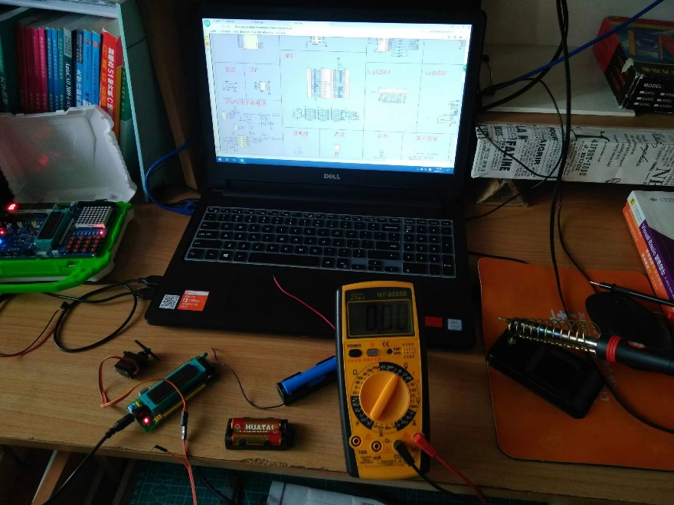

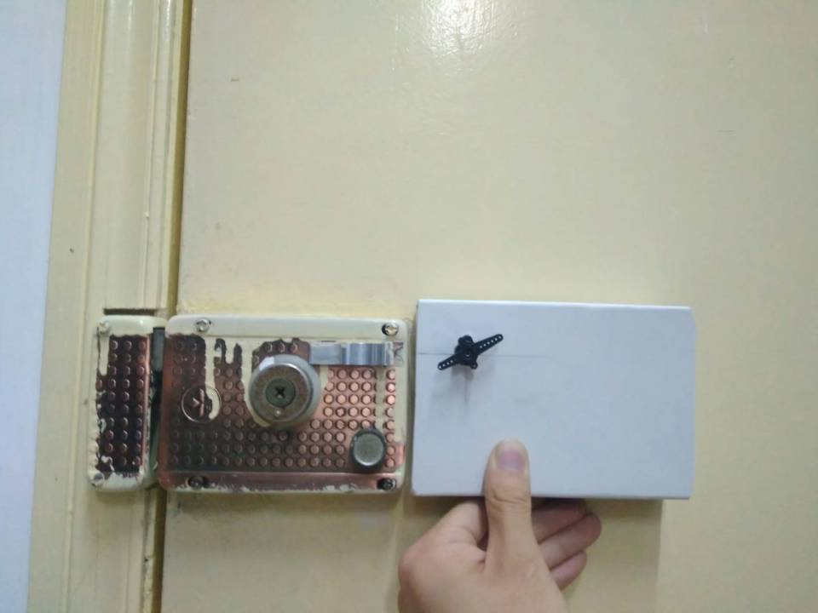

内部：

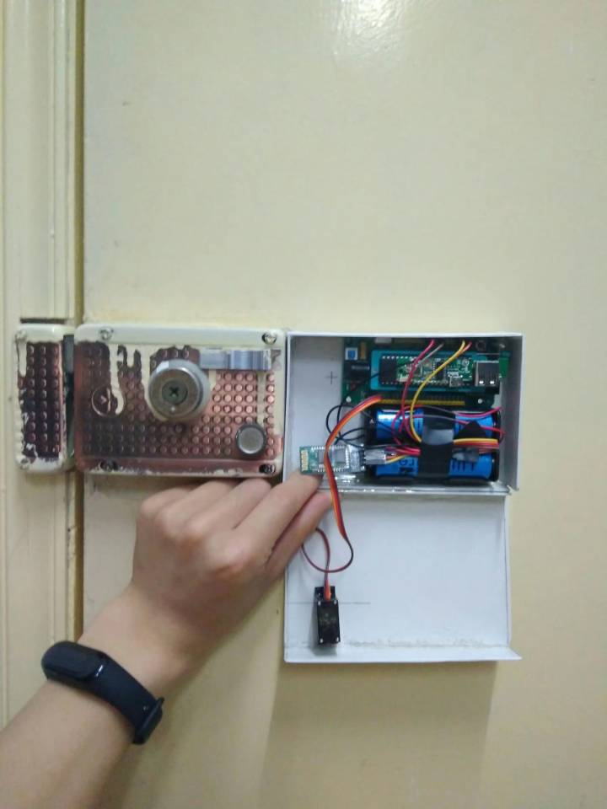

**效果测试：**

*视频链接：*[*https://www.bilibili.com/video/BV1kz4y1m7e2*](https://www.bilibili.com/video/BV1kz4y1m7e2)

手机app安装好，打开蓝牙连接hc-06，发送D开门，发送L开灯，也可以设置按钮，将按钮的消息设置为D或L。

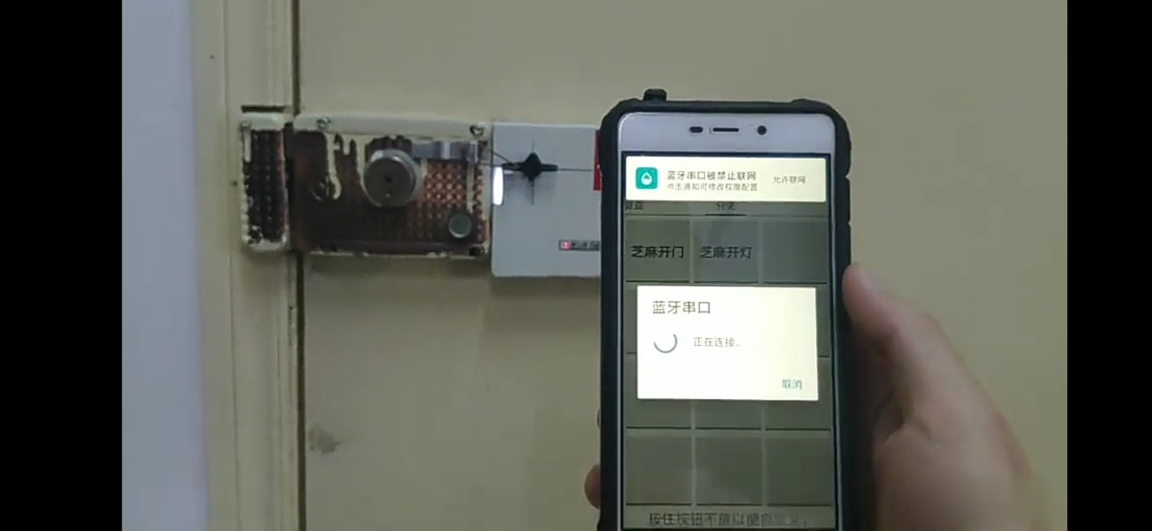

舵机通过绳子连接锁栓，绳子和锁栓用热熔胶固定，开门装置也是用热熔胶固定在门上的。

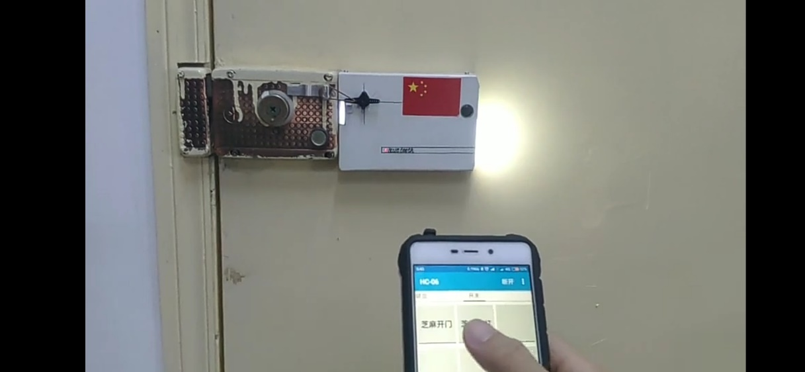

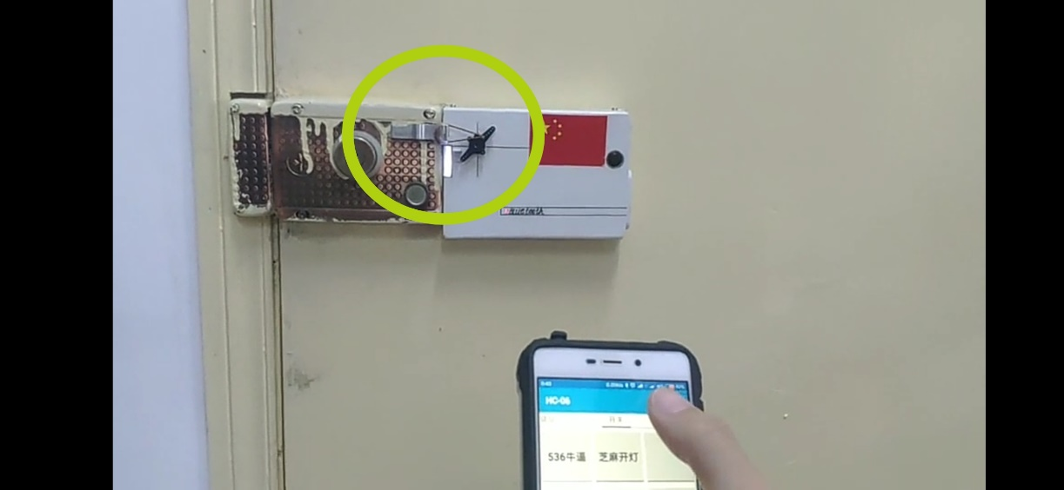

如果你的门锁拉不开，试试给锁栓缝隙上润滑油，同时调整舵机的力矩

